Ministerio de Educación

Dirección Regional de Educación Particular

Centro Educativo Bilingüe Bellas Luces

Actividades de Informática 2° Grado

***Maestra: Itzel De La Cruz. Valor: 20 pts. Pts. Obtenidos: _________***

***LEA CUIDADOSAMENTE LAS INDICACIONES***

Realizar las siguientes actividades en su Cuaderno de Informática (las copias pegarlas en el cuaderno). Estas actividades se presentarán inmediatamente al regresar a clases y se reforzara con los libros de Robóticos Kids 2° grado. Todas las actividades se evaluarán.

**Actividades (semana del 30 de marzo al 3 de abril)**

**Ejercicio #1 - Observa el dibujo en Paint.**

Indicaciones: Responde las siguientes preguntas observando la imagen.

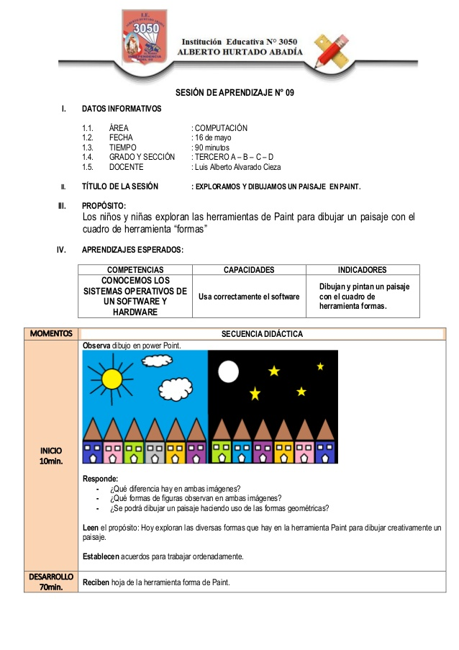

1- ¿Qué diferencia hay en ambas imágenes?

________________________________________________________________________________

2- ¿Qué formas de figuras observan en ambas imágenes?

________________________________________________________________________________

3- ¿Se podrá dibujar un paisaje haciendo uso de las formas geométricas?

____________________________________________________________________________________

**Ejercicio # 2 – Relaciona los botones de Paint con sus nombres.**

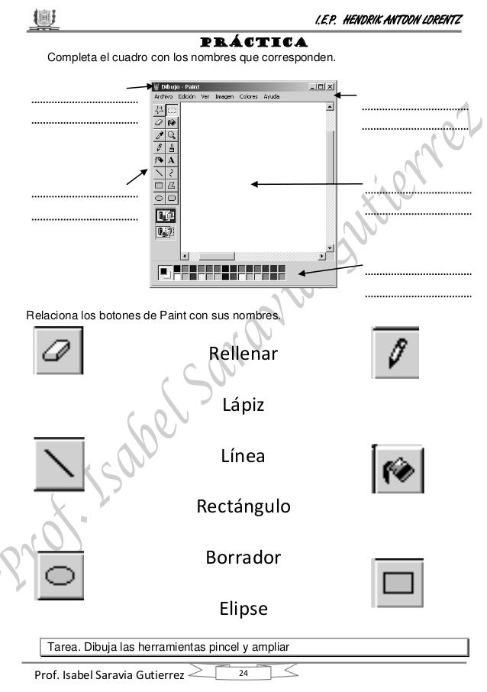

Rellenar

Lápiz

Línea

Rectángulo

Borrador

Elipse





**Dibujo la herramienta de Pincel**